

RAPPORT D’ACTIVITE DSI : SERVICE MAINTENANCE ET SUPPORT

☻24/04/2021



SOMMAIRE

TITRE | PAGE
- Tache de la semaine ……………………………………………
- Difficultés rencontrées
- Tache de la semaine avenir……………………………………………………
- Tableau de synthèse et recap des tickets
- Rapport filiale

Tâches de la semaine du 19 – 23 Avril 2021
- Support utilisateurs
- Finalisation Configuration sur l’interface zabbix
- Archivage enregistrement
- Prise de main sur Nobelbiz
- Resolution du souci d’Outlook madame ella
- Envois de bulk sms
- Creation campagne moov televente sur omni+
- Modification du mot de passe emailing moov sur ovh le nouveau est M00_@frica
- Recyclage de la campagne France telephony new
- Remplacement des souris deffectueuse sur les postes
- Mise a disposition de log superviseur a la qualité pour le suivi des agents emission moov 4 logs ont été crée

Difficulté rencontré
- Déconnexion du service onnet slave le 19 avril 21
- Coupure d’appel mtn souci coté client
Tâches de la semaine du 26 – 30 Avril 2021
- Gohst de 5 poste supplémentaire pour bytel
- Support utilisateur
- Prise en main scripter sur omni+
- Suivi des campagnes omni+
- FTP guinée Bissau pour l’archivage des enregistrements
- Présentation zabbix

TACHES | ETAT | COMMENTAIRES | ressources
Support aux utilisateurs | Fait |  | Jf/Justus
Archivage enregistrements | Fait |  | Jf/Justus
- Finalisation Configuration sur l’interface zabbix | Fait |  | Jf
- Suivi du déploiement omni+ : | Fait | Approbation effective de Messenger et WhatsApp en attente d’intégration dans nobelbiz | Jf .leandre/avec le support nobelbiz
- Resolution du souci d’Outlook madame ella | Fait |  | Justus /jf
- Envois de bulk sms | Fait |  | Jf/justus
- Traitement et clôture des tickets en instance | En cours | voir capture du rapport en annexe | Justus/jf
Mise à disposition d’un inventaire journalier du parc production | Fait |  | JF
Remplacement des souris défectueuse sur les postes | Fait |  | JF
Mise a disposition de log superviseur a la qualité pour le suivi des agents emission moov 4 logs ont été crée | Fait |  | JF
Mise à jour Postes administrations | Fait | Souci connexion internet | Justus
Création d’un serveur FTP pour les enregistrements omni+ | Fait |  | JF

Tableau de synthèse

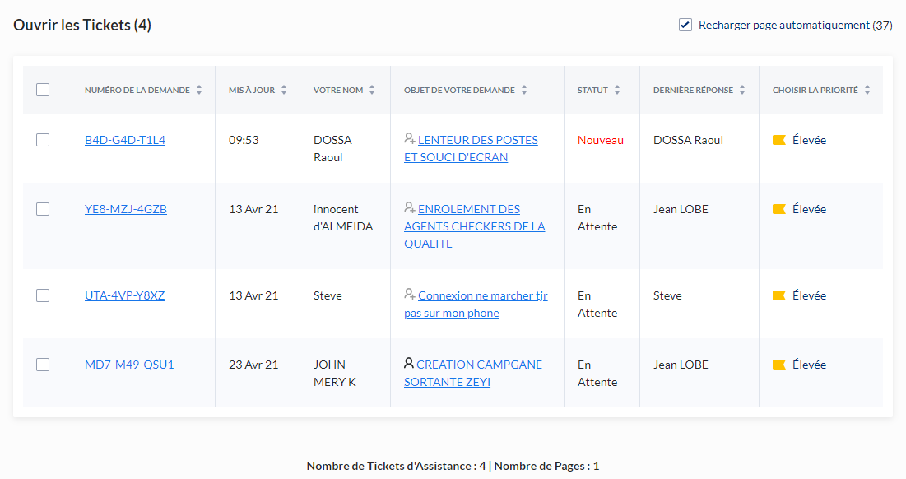
Tickets en instances
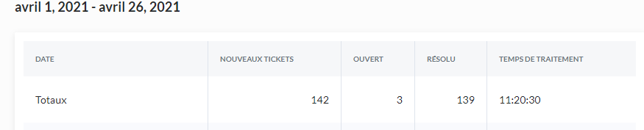

Récapitulatif des tickets reçus depuis le début du mois d’avril

RAPPORT FILIALES
- CAMEROUN
Activités de la semaine

- CONGO
SOMMAIRE

Tâches effectuées dans la semaine du 22– 26 Mars 2021

Tâches prévues de la semaine du 29 – 02 Avril 2021

TICKETS EN INSTANCE

RECAPITULATIF DES TICKETS REÇUS DANS LA SEMAINE
Du 22 au 26 Mars 2021

- COTE D’IVOIRE
- TACHES HEBDOMADAIRES

- DIFFICULTES RENCONTREES

- COMMENTAIRES ET SUGGESTIONS

- Commentaires

- Suggestion

- GUINEE CONAKRY
ACTIVITES DE LA SEMAINE
Tâches prévues dans la semaine


FIN DU DOCUMENT

